GEMÜ-kugleventiler til industrielle applikationer

Ventilspecialisten GEMÜ udvider og ændrer sit produktsortiment inden for industrielle kugleventiler. Ved at fokusere på udvalgte konstruktioner afdækkes mange forskellige anvendelsesområder.
Alle kugleventiler er designet med henblik på industriel brug, herunder især inden for kemiteknik, vandbehandling og maskinproduktion samt forarbejdningsindustrien og energi- og miljøteknik. I den forbindelse anvendes GEMÜ-kugleventilerne primært til styring og regulering af væsker.
Som følge af den øgede fokus på industriel brug har GEMÜ tilpasset sin portefølje af lukkearmaturer i form at kugleventiler i metal.
Den nye kuglehaneportefølje er en videreudvikling af det velkendte design, som brugerne føler sig fortrolige med, og opfylder alle gængse standarder. Som et led i opdateringen blev også tætningskoncepterne optimeret for at give fordele i relation til monteringen. Med lanceringen af kugleventiler i B-serien er disse vigtige optimeringer implementeret i den nye GEMÜ-kugleventilgeneration, hvilket også afspejles i det nye navn.
GEMÜ B20
Kugleventilen GEMÜ B20 overbeviser med sin lave vægt og sit kompakte design. Det er en todelt 2/2-vejs-ventil i metal, som aktiveres manuelt. Det plastbelagte håndtag kan låses. Sædetætningen består af PTFE, og kugleventilen er kompatibel med DIN- og NPT-gevindtilslutninger.
GEMÜ BB02, B22, B42, B52
Kuglehaneserien GEMÜ BB02, B22, B42 og B52 er baseret på tredelte 2/2-vejs-kugleventiler i metal, som fås i nominelle diametre fra DN 8 til DN 100. Kugleventilerne er egnet til vakuumbrug og kræver kun lidt vedligeholdelse. Via den tredelte opbygning er monteringen af serien også nem. Den standardiserede hovedflange iht. DIN EN ISO 5211 gør det nemt at montere og udskifte aktuatorerne. Følgende tilslutningstyper er tilgængelige: svejsestudser, flange og gevindmuffe.
Der er mulighed for følgende overbygninger:
GEMÜ BB02 leveres med frie akselender, GEMÜ B22 er udstyret med et håndtag til manuel aktivering, GEMÜ B42 aktiveres pneumatisk og GEMÜ B52 elektrisk.
GEMÜ BB06, B26, B46, B56
Kuglehaneserien GEMÜ BB06, B26, B46 og B56 består af enkelte kugleventiler i metal. Kugleventilerne fås i de nominelle diametre DN 15 til DN 100. Kugleventilerne har en kompakt konstruktion og en høj flow-værdi, da kuglerne muliggør fuldt gennemløb. Ligesom serierne GEMÜ BB02, B22, B42, B52 overholder ventilerne trykudstyrsdirektivet, ligesom der fås en ATEX-udførelse med antistatisk enhed. Ved serien med kompakt flange er det lettere at montere forskellige aktuatorer, da standardhovedflangen er udført iht. DIN EN ISO 5211.
Ved denne serier er der mulighed for følgende overbygninger:
GEMÜ BB06 er forsynet med fri akselende, GEMÜ B26 aktiveres manuelt, GEMÜ B46 aktiveres pneumatisk, og B56 aktiveres elektrisk.
Takket være de mange forskellige kugleventilserier har GEMÜ en rigtig løsning til mange forskellige brancher. De nye kugleventiler i B-serien fås allerede nu hos GEMÜ eller i GEMÜ's online-shop.
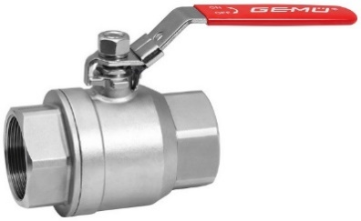
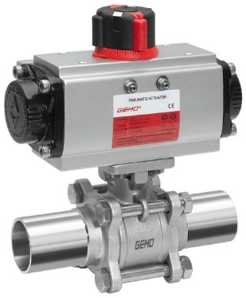
Kugleventil GEMÜ B20 og GEMÜ B42

Baggrundsinformation
GEMÜ-gruppen udvikler og producerer ventil-, måle- og reguleringssystemer til væsker, dampe og gasser. Når det gælder løsninger til sterile processer, er virksomheden førende på markedet. Den globalt orienterede, uafhængige familievirksomhed blev grundlagt i 1964 og har siden 2011 været ledet i anden generation af administrerede direktør Gert Müller og hans fætter Stephan Müller. Virksomhedsgruppen opnåede en omsætning på mere end 330 millioner euro i 2019 og beskæftiger i dag mere end 1.900 medarbejdere på verdensplan, heraf ca. 1100 i Tyskland. Produktionen sker på seks lokaliteter: Tyskland, Schweiz og Frankrig samt Kina, Brasilien og USA. Salget på verdensplan sker via 27 datterselskaber og koordineres fra Tyskland. GEMÜ er aktiv i mere end 50 lande på alle kontinenter via et fintmasket forhandlernetværk.
Yderligere information finder du under www.gemu-group.com.

